2016年中考物理试题分类汇编第3期：专题13 欧姆定律（解析版）

一、单项选择题
1．【2016·齐齐哈尔卷】如图所示电路，电源电压不变，开关S处于闭合状态，当开关S₁由断开到闭合时，以下说法正确的是（ ）
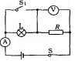
A．电压表示数不变 B．电流表示数变小
C．电压表与电流表的示数比值不变 D．在相同时间内，电路消耗的电能变小
【答案】C
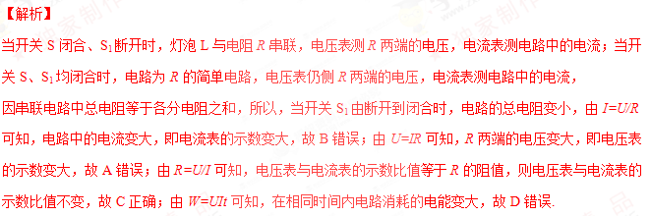考点：欧姆定律的应用；电功计算公式的应用
2、【2016·上海卷】在图1所示的电路中，电源电压保持不变，电键S₁、S₂均闭合。当电键S₂由闭合到断开时，电路中（ ）
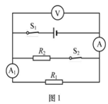
A． 电压表V的示数变小
B． 电流表A₁的示数变大
C． 电压表V示数与电流表A示数的比值变大
D． 电压表V示数与电流表A示数的乘积变大
【答案】C
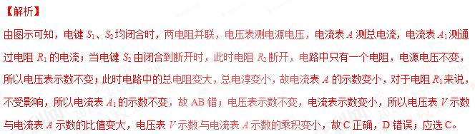【考点定位】欧姆定律；电路连接的判断
3．【2016·咸宁卷】在如图所示的电路中，电源电压保持不变．闭合幵关S后，将滑动变阻器滑片P向左移动时，以下说法正确的是（ ）
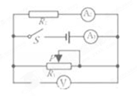
A．两电流表示数的差值变小
B．电压表V示数与电流表A₁示数的比值不变
C．电压表V示数与电流表A₂示数的比值不变
D．电压表V示数与电流表A₂示数的乘积变大
【答案】C
【解析】

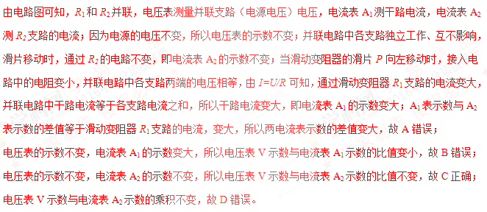考点：欧姆定律的应用
4．【2016·南昌卷】如图所示，已知R₁=R₂，当开关S₁闭合、开关S掷到2时，电压表与电流表的示数分别为U₁和I₁，当开关S₁断开、开关S由2掷到1的同时，将滑动变阻器的滑片移到最左端，电压表与电流表的示数分别为U₂和I₂，则以下判断正确的是（ ）
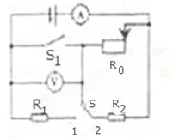
A．U₁＞U₂，I₁＞I₂ B．U₁＜U₂，I₁＞I₂ C．U₁=U₂，I₁＜I₂ D．U₁＜U₂，I₁＜I₂
【答案】B
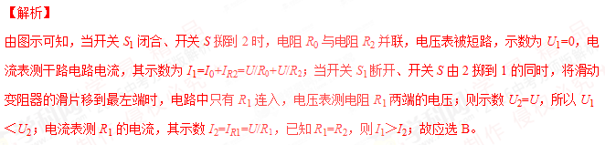【考点定位】欧姆定律
5．【2016·锦州卷】如图所示，电源电压为4.5V，电压表量程为0—3V，滑动变阻器上标有“20Ω 1A”字样，小灯泡标有“2.5V 1.25W”(灯丝电阻不变)，电流表量程为0—0.6A，要求两电表示数均不超过所选量程，灯泡两端电压不允许超过额定值，下列说法中正确的是( )
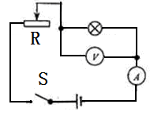
A.小灯泡灯丝电阻为5Ω B.该电路的最大功率是2.25W
C.该电路中电压表最大示数是3V D.滑动变阻器允许接入电路的最小阻值为4Ω
【答案】ABD
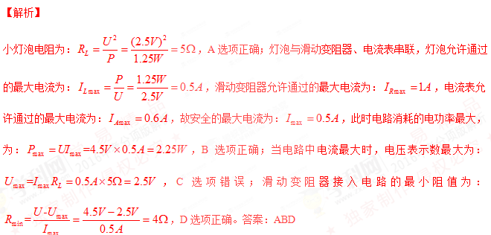考点：电功率计算式与欧姆定律综合应用；串联电路规律应用；电路安全；电压表及电流表的使用；电路极限参数计算。
6．【2016·西宁卷】如图5所示电路，电源电压为12V且保持不变。闭合开关S，当滑片P置于变阻器的中点时，电压表的示数为4V；当滑片P置于变阻器的b端时，电压表的示数变化了2V，在10s内定值电阻R₁产生的热量为60J。则下列结果正确的是
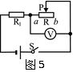
A．电路中的最小电流为1.5A
B．滑片P在中点时，9s内滑动变阻器R消耗的电能为60J
C．R先后两次消耗的电功率之比为8﹕9
D．R₁先后两次消耗的电功率之比为4﹕3
【答案】C
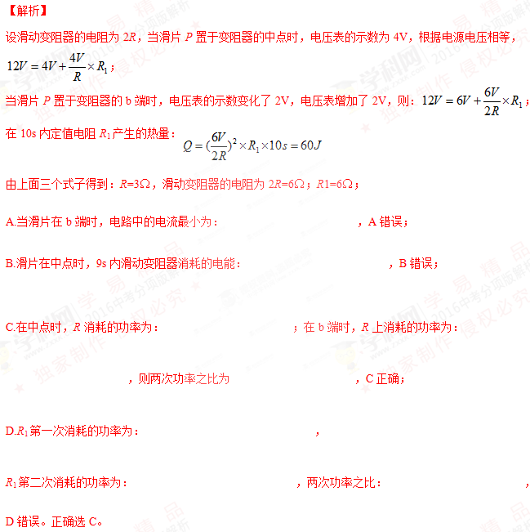考点：欧姆定律 电功率 电能的计算
7．【2016·巴中卷】如图所示的电路中，在滑动变阻器R₁的滑片从A向B滑动的过程中，电压表与电流表示数的变化关系如图乙所示，下列说法正确的是（ ）
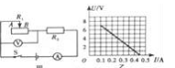
A．R₂的阻值为10Ω
B．电源电压为16V
C．当电流表示数为0.2A时，R₁接入电路的阻值为20Ω
D．该电路的最大功率为4.05W
【答案】D
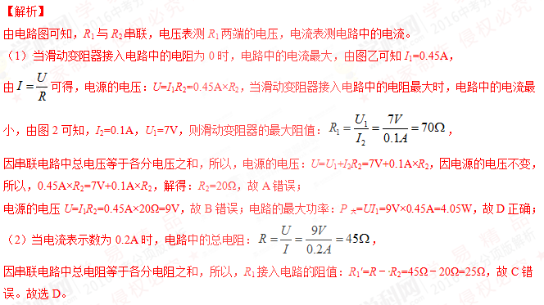考点：欧姆定律
8．【2016·德阳卷】两定值电阻甲、乙中的电流与电压关系如图所示，现将甲和乙串联后接在电压为6V的电源两端，下列分析正确的是（ ）
A．乙两端的电压是2V
B．甲消耗的电功率等于0.8W
C．甲中的电流大于乙中的电流
D．甲乙两端的电压之比为2:1
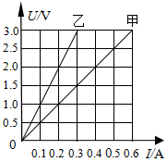
【答案】B
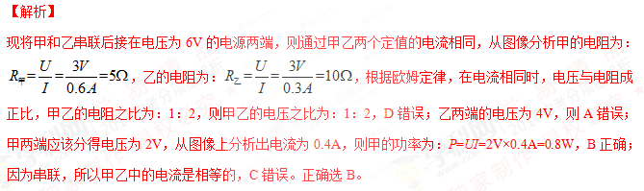考点：欧姆定律 电功率 串联电流串联电压规律

二、多项选择题
9、【2016·大连卷】如图5所示，电源电压不变，闭合开关S，滑动变阻器的滑片P位于b端，此时电阻R₁和R₂的功率相等，将滑动变阻器的滑片P从b端滑到中点，下列说法正确的是（ ）
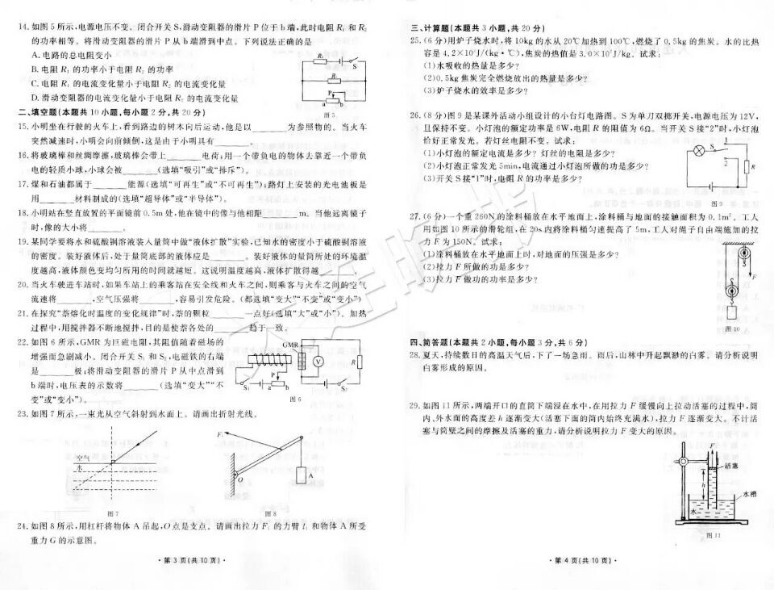
A、电路的总电阻变小
B、电阻R₁的功率小于R₂的功率
C、电阻R₁的电流变化量小于电阻R₂的电流变化量
D、滑动变阻器的电流变化量小于电阻R₂的电流变化量
【答案】ABC
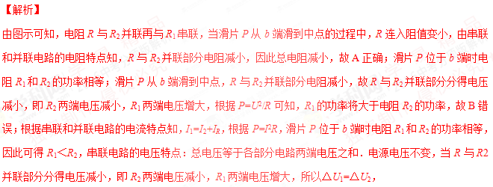
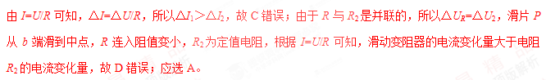【考点定位】动态电路的分析；欧姆定律
10．【2016·齐齐哈尔卷】如图所示，电源电压保持不变，小灯泡的额定电压为12V，闭合开关S后，滑片P从最右端滑到最左端的过程中，小灯泡的I﹣U关系图象如图乙所示，下列说法中正确的是（ ）
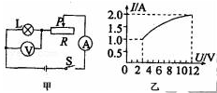
A．电源电压为12V B．滑动变阻器的最大阻值为9Ω
C．该电路总功率变化范围为12W～24W D．小灯泡的额定功率为12W
【答案】ABC
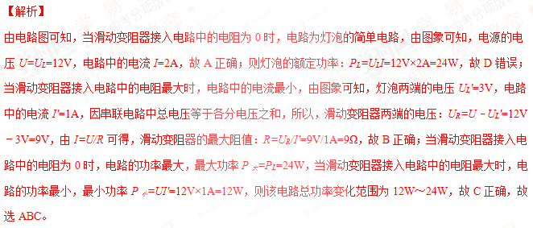考点：欧姆定律的应用；电功率的计算
11．【2016·丹东卷】.如图，电源电压为6V不变，电流表量程为“0～0.6A”，电压表量程为“0～3V”，滑动变阻器为“20Ω 2A”，灯泡L标有“3V 0.9W”字样（灯丝电阻不变）．为了保证电路中各元件安全，下列说法正确的是（ ）
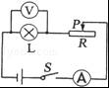
A．滑动变阻器阻值的变化范围为0～20Ω
B．电流表示数的变化范围为0.2A～0.3A
C．电路消耗总功率的变化范围为1.2W～1.8W
D．电灯消耗功率的变化范围为0.4W～0.9W
【答案】BCD
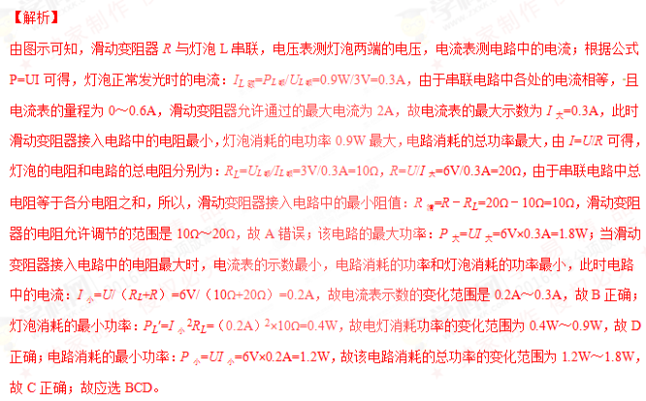【考点定位】欧姆定律；电功率
12．【2016·巴中卷】如图所示的电路，电源电压保持不变，闭合开关S，滑动变阻器的滑片P由b向a端移动过程中，小灯泡L始终发光（忽略温度对小灯泡电阻的影响），下列说法正确的是（ ）
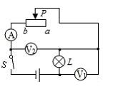
A．电流表示数变小
B．小灯泡的实际功率变小
C．电压表V₂的示数与电流表A的示数的比值变大
D．电压表V₁与电压表V₂示数之和保持不变
【答案】ABCD
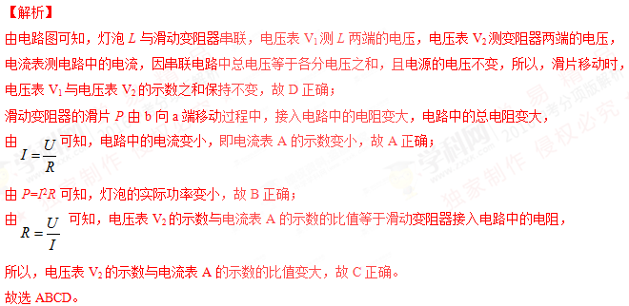
考点：电路的动态分析 欧姆定律的应用 电功率的计算

三、填空题
13．【2016·齐齐哈尔卷】如图甲所示电路，开关闭合后两电流表的指针指在同一位置，两表的示数如图乙所示，则L₁灯的电流为 A，两灯电阻之比为 R₁：R₂ ．
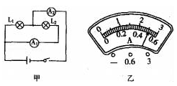
【答案】2；1：4
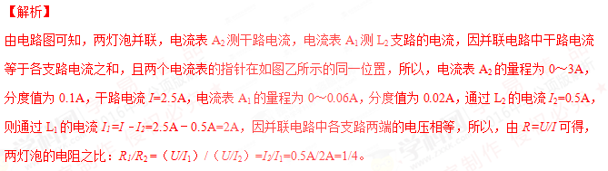考点：并联电路的电流规律；欧姆定律的应用
14．【2016·衡阳卷】某型号电饭锅有高温档和低温档两个档位，其原理如图所示，若已知电阻R₀=44Ω，R=2156Ω，则当开关置于 （选填“1”或“2”）位置时为高温档，当电饭锅以高温档正常工作10min消耗的电能为 J．
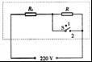
【答案】2；6.6×10⁵
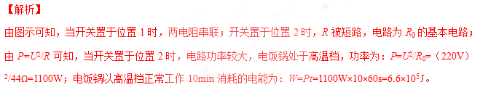【考点定位】欧姆定律；电功率
15．【2016·漳州卷】在如图所示的电路中，电源电压恒定，R₁为定值电阻，R₂为滑动变阻器（a、b为其两端点）．开关S闭合后，当滑动变阻器的滑片P在a、b之间滑动的过程中，电压表的示数变化了3V，电阻R₁的电功率变化范围是1.2W～2.7W，则电源电压为 V，滑动变阻器R₂的最大阻值为 Ω
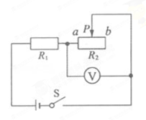
【答案】9 15
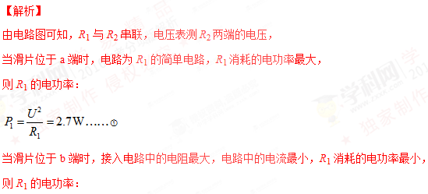
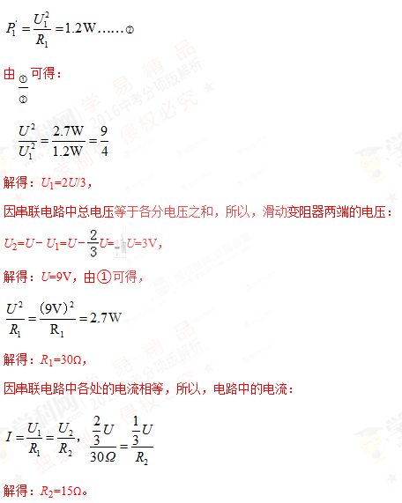
【考点定位】欧姆定律 电功率
16．【2016·巴中卷】 如图是甲、乙两导体的电流与电压关系图象，由图可得乙的电阻是 Ω，若把甲、乙两电阻串联在电路中，加在甲、乙两电阻上的电压之比U_{甲}：U_{乙}= ．．
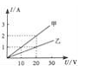
【答案】20；1：2
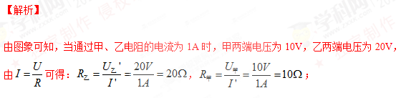
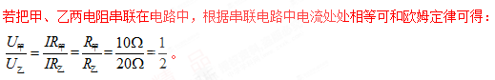
考点：欧姆定律的应用
17．【2016·巴中卷】灯泡L₁、L₂分别标有“4V、4W”和“3V、3W”的字样，将他们并联连接起来使用，干路中允许的最大电流为 A，此时L₁消耗的电功率为 W．
【答案】1.75；2.25
Ziyuanku.com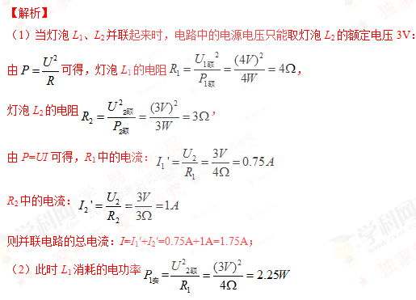
考点：欧姆定律计算 电功率计算
18．【2016·巴中卷】 如图所示，开关S闭合后，灯L₁、L₂都能发光，则甲是 （选填“电压表”或“电流表”），若开关S断开后，灯L₁、L₂都能发光，且甲、乙两表的示数之比为4：3，则L₁、L₂电阻之比为 ．
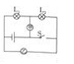
【答案】电压表；3：1
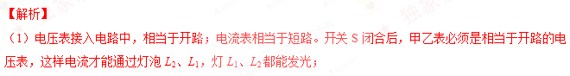
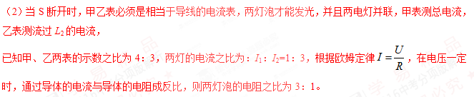考点：欧姆定律 电压表与电流作用
19．【2016·百色卷】如图甲所示的电路中，小灯泡两端电压与通过的电流关系如图乙所示，闭合开关，小灯泡发光，变阻器滑片从如图所示位置往右滑一段距离的过程中，小灯泡的电阻将 （选填“变大”、“变小”或“不变”），这过程中变阻器连入电路阻值的变化量大小为△R₁，小灯泡阻值的变化量大小为△R₂，则这两个量的大小关系是：△R₁ △R₂（选填“大于”、“小于”或“等于”）
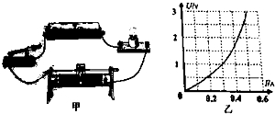
【答案】变大；大于
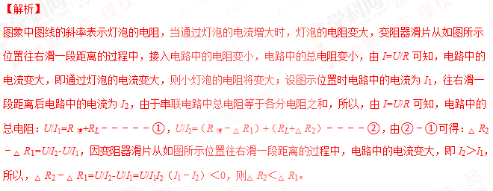【考点定位】欧姆定律；滑动变阻器
$来&源：ziyuanku.com20．【2016·永州卷】如图所示的电路中，电源电压恒定，R₂=10Ω，开关S、S₁都闭合时，电流表示数为0.4A；开关S闭合，开关S₁断开时，电流表示数变为0.3A．则电源电压为 V，电阻R₁的阻值为 Ω．
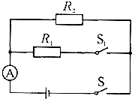
【答案】3；30
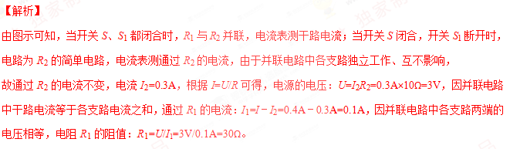【考点定位】欧姆定律的应用
21．【2016·德阳卷】（4分）图示电源电压恒定，定值电阻R₀=6Ω，其中小灯泡标有“2.4V 1.44W”字样。当开关S₁闭合，S₂断开，调节滑动变阻器滑片P至某位置时小灯泡正常发光；保持滑片P的位置不变，再断开S₁、闭合S₂时，电流表的示数是0.5A，（1）电源电压为______V；（2）若将S₁、S₂都闭合，要使小灯泡L仍然正常发光，滑动变阻器接入电路中的阻值应该为_______Ω。
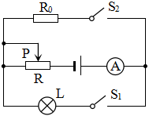
【答案】6 3.6
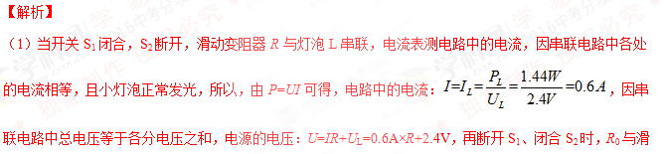
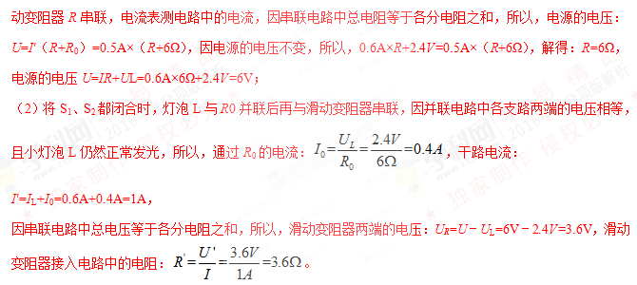考点：欧姆定律计算 串并联电流电压规律 电功率计算
22．【2016·贺州卷】将阻值为R₁=80Ω、R₂=20Ω的两个电阻串联接入电路中，闭合开关，则电阻R₁、R₂两端的电压之比U₁：U₂= ，它们的电功率之比P₁：P₂= ．
【答案】4:1 4:1
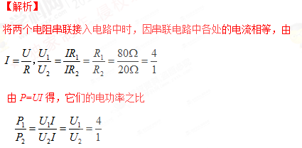
【考点定位】欧姆定律 电功率
23．【2016·锦州卷】如图所示，R₁是定值电阻，R是滑动变阻器，闭合开关后，滑片P由a端滑动到b端时，电压表示数会 ＿（填“变大”、“变小”或“不变”），电压表与电流表示数比值 ＿（填“变大”、“变小”或“不变”）。
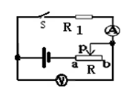
【答案】变小 不变
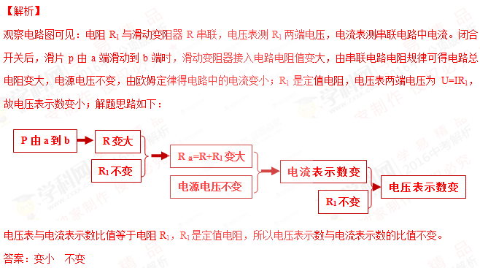考点：滑动变阻器性质；串联电路电流、电阻、电压规律应用；欧姆定律应用。
24．【2016·阜新卷】如图是一种自动测定油箱内油面高度的装置，R是滑动变阻器，它的金属滑片连在滑杆的右端，从电流表指针所指的刻度，就可以知道油箱内油面的高度。当油面上升时，电流表的示数 ，定值电阻R₀两端的电压 。（均选填“变大”、“变小”或“不变”）
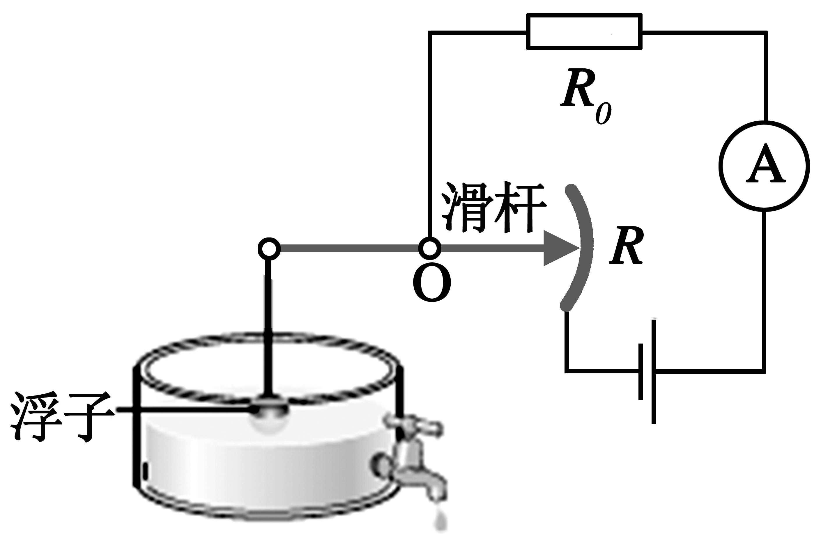
【答案】变大 变大
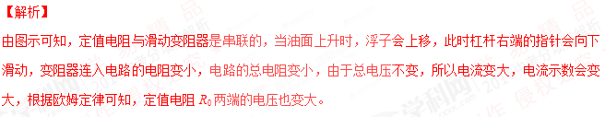【考点定位】杠杆；欧姆定律
25．【2016·西宁卷】如图7甲所示电路，电源电压不变。闭合开关后，滑片P由b端滑到端，电压表示数U与电流表示数I的变化关系如图乙所示，则可判断电源电压是 ① V，定值电阻R的阻值是 ② Ω，滑动变阻器的最大阻值为 ③ Ω。
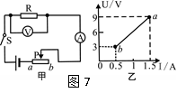
【答案】9 6 12
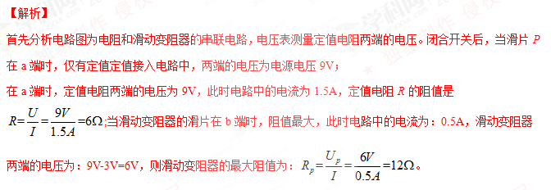考点：欧姆定律 串联电流和串联电压规律
26．【2016·钦州卷】R₁、R₂分别边线成如图所示的甲、乙两种电路，R₁=2R₂，电源电压均为U，图甲电路中R₁、R₂在相同时间内产生的热量为Q_{甲1}、Q_{甲2}，则Q_{甲1}：Q_{甲2}= ，图乙中电路中R₁、R₂在相同时间内产生的热量分别为Q_{乙1}、Q_{乙2}，则Q_{乙1}：Q_{乙2}= ．
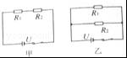
【答案】2：1；1：2
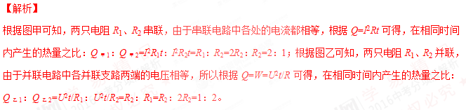【考点定位】欧姆定律；电热的计算
27．【2016·衡阳卷】超声波加湿器通电工作时，雾化片产生每秒170万次的高频率振动，将水抛离水面雾化成大量1μm～5μm的超微粒子（水雾），吹散到空气中使空气湿润，改变空气的湿度．
图甲所示是某型号超声波加湿器，下表为其部分技术参数，其中额定加湿量是指加湿器正常工作1h雾化水的体积；循环风量是指加湿器正常工作1h通过风扇的空气体积；加湿效率是指实际加湿量和实际输入功率的比值．
额定加湿量Q_{额} | 15L/h
额定电压U_{额} | 220V
额定功率P_{额} | 660W
水箱容量V | 30L
加湿效率k | ≥1.2×10^{﹣2}L/（h•W）
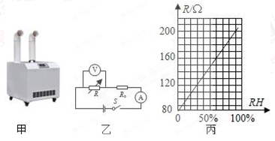
（1）水雾化成超微粒子的过程 （选填是或不是）汽化现象．加湿器正常工作时电池为 A，加满水后最多能加湿 h．
（2）在没有其他用电器接入电路的情况下，加湿器工作30min，标有“3000imp/kW•h”的电能表指示灯闪烁了720次，此过程中加湿器的实际功率多少W？加湿器的加湿量Q_{实}至少为多少L/h？
（3）超声波内部有一个湿度监测装置，利用湿敏电阻可实现对环境湿度的精确测量．图乙中为该湿度监测装置的电路图，已知电源电压为24V，定值电阻R₀的阻值为120Ω，电流表的量程为0～100mA，电压表的量程为0～15V，湿敏电阻的阻值R₀随湿度RH变化的关系图线如图丙所示，请你根据该电路计算湿度监测装置能够测量的湿度范围．
【答案】（1）不是；3；2；（2）480W；5.76L/h；（3）30%～90%
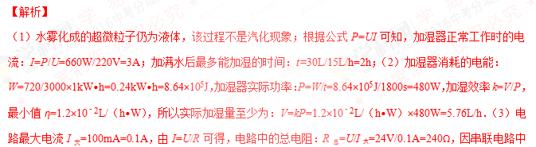
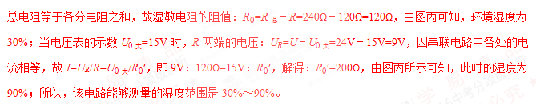【考点定位】物态变化；欧姆定律；电功率

四、实验与探究题
28、【2016·上海卷】小华同学做“用电流表、电压表测电阻”实验，现有电源（电压为2伏的整数倍且保持不变）、待测电阻R、电流表、电压表（只有0-3伏档完好）、滑动变阻器（标有“20Ω 2A”字样）、电键以及导线若干。实验中，小华正确连接断路，且使变阻器接入电路中的电阻最大，闭合电键时电表示数如图12（a）、（b）所示。
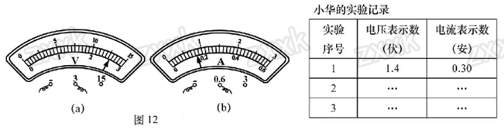
（1）通过计算说明实验所用电源的电压。
（2）小华移动变阻器的滑片，观察到电表示数变化范围较小。然后他调整了电表的接入位置重新实验：
（a）根据图12中电表的示数等信息判断，在闭合电键时能否使变阻器接入电路中的电阻最大，并简述理由。
（b）根据小华重新实验中所记录的一组数据（见上表），计算待测电阻R_{x}的阻值（精确到0.1欧）。
ziyuanku.com【答案】（1）6V；（2）（a）不能；（b）15.3Ω
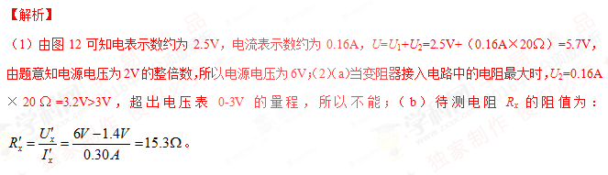【考点定位】欧姆定律；电阻的测量
29．【2016·桂林卷】小明观察发现家里轿车的前灯有好几组，且灯丝粗细不同，发光的亮度也不同，他猜想车灯的亮度可能与灯丝的粗细有关，于是他设计了模拟电路，并选择下列器材：电源、滑动变阻器、小灯泡（L₁“2.5V 1.25W”、L₂“2.5V 0.5W”各一只，代替轿车前灯）、电流表、电压表等进行实验来验证自己的猜想．
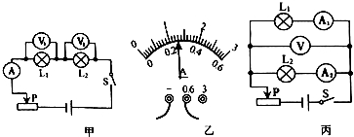
（1）按图甲连接电路时，应先将开关 ，并将变阻器的滑片移至 处．
（2）闭合开关S，发现无论怎样移动变阻器的滑片，灯泡L₁、L₂均不亮，A、V₁无示数，V₂有示数，则电路出现的故障是 ．
（3）排出故障后，移动变阻器的滑片，分别读出电流表、电压表的示数，观察共记录灯泡发光情况，填入表一，当变阻器滑片移至某一位置时，电流表的示数如图乙所示，则电路中的电流为 A，此时发现灯L₂发光异常耀眼，原因是 ，此时，他应该 ．
（4）分析数据，可得结论：两灯串联，灯泡的灯丝越细，发光越 ．
（5）然后，小明按图丙所示设计连接电路进行实验，记录的实验数据及现象如表二，根据表二可得出结论：两灯并联时，灯泡的灯丝越细，发光越 ．
表一：
灯泡L₁ | 粗细 | 电压/V | 电流/A | 亮度 | 灯泡  L₂ | 粗细 | 资*源%库 ziyuanku.com电压/V | 电流/A | 亮度
灯泡L₁ | 粗 | 0.6 | 0.12 | 不发光 | 灯泡  L₂ | 细 | 1.5 | 0.12 | 微亮
灯泡L₁ | 粗 | 0.8 | 0.16 | 微亮 | 灯泡  L₂ | 细 | 2.0 | Ziyuanku.com0.16 | 不很亮
灯泡L₁ | 粗 | 1.0 | 0.20 | 微亮 | 灯泡  L₂ | 细 | 2.5 | 0.20 | 较亮
灯泡L₁ | 粗 | 1.3 |  | 不很亮 | 灯泡  L₂ | 细 | 3.25 |  | 异常耀眼
表二：
灯泡L₁ | 粗细 | 电压/V | 电流/A | 亮度 | 灯泡  L₂ | 粗细 | 电压/V | 电流/A | 亮度
灯泡L₁ | 粗 | 1.0 | 0.2 | 微亮 | 灯泡  L₂ | 细 | 1.0 | 0.08 | 不发光
灯泡L₁ | 粗 | 1.5 | 0.3 | 不很亮 | 灯泡  L₂ | 细 | 1.5 | 0.12 | 微亮
灯泡L₁ | 粗 | 2.0 | 0.4 | 较亮 | 灯泡  L₂ | 细 | 2.0 | 0.16 | 不很亮
灯泡L₁ | 粗 | 2.5 | $来&源：ziyuanku.com0.5 | 明亮 | 灯泡  L₂ | 细 | 2.5 | 0.20 | 较亮
（6）小明完成实验后有困惑，通过向爸爸请教，明白了轿车的同侧前灯是可以不同时工作的，在额定电压相同时，若想要更换更亮的轿车前灯，应选择灯丝较 （选填“粗”或“细”）的灯泡．
【答案】（1）断开；最大值；（2）L₂断路了；（3）0.26；L₂实际功率大于它的额定功率；将滑动变阻器的滑片向左移动，减小灯泡两端电压；（4）亮；（5）暗；（6）粗
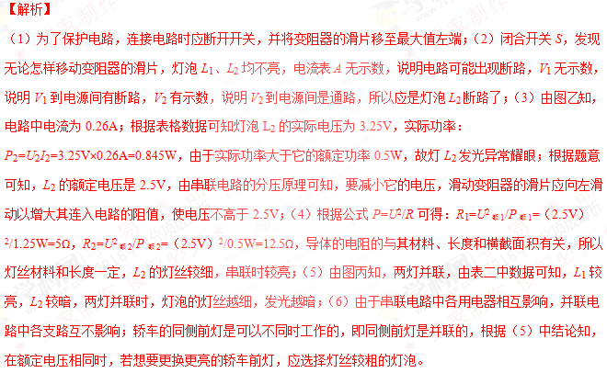【考点定位】欧姆定律；电功率

五、计算题
30．【2016·漳州卷】如图所示，L是“12V 36W”的灯泡，R₁是阻值为30Ω的定值电阻，R₂是最大阻值为20Ω的滑动变阻器，电源电压和灯泡电阻均不变，求：
（1）灯泡的阻值；
（2）开关S、S₁均闭合，滑片P移到最左端时，灯泡恰好正常发光，求此时通过R₁的电流；
（3）闭合开关S，断开开关S₁，求在滑片P移到最右端，电路消耗的总功率及通电1min灯泡消耗的电能．
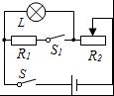
【答案】（1）4Ω （2）0.4A （3）60J
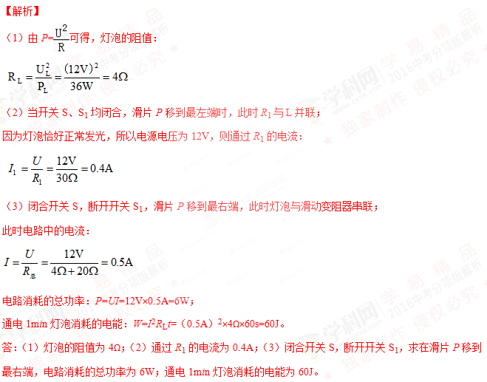【考点定位】欧姆定律的应用 电功的计算 电功率的计算
31．【2016·百色卷】如图所示，电源电压恒为6V，灯泡L标有“6V 3W”的字样，R₁为定值电阻，R₂为标有“20Ω 1A”字样的变阻器，电流表的量程为0～3A，电压表的量程为0～3V．
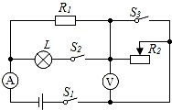
（1）求灯泡L正常工作时的电流和电阻．
（2）当S₁、S₂、S₃均闭合时，电流表的示数为1.7A，求R₁的阻值．
（3）当闭合S₁，断开S₂、S₃时，在保证电路中各元件安全工作的情况下，求变阻器R₂连入电路的阻值为多大时电路总功率最小？此最小值为多少？
【答案】（1）0.5A，12Ω；（2）5Ω；（3）5Ω，3.6W
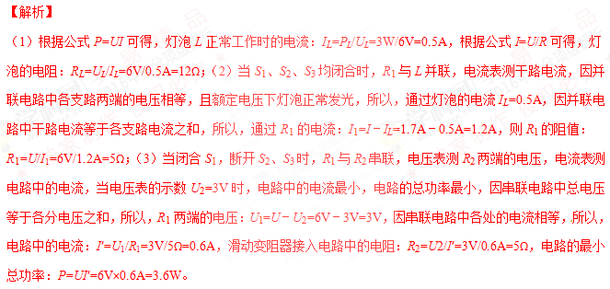【考点定位】欧姆定律；电功率
32．【2016·桂林卷】如图所示的电路，电源电压恒为9V不变，定值电阻R₁的阻值为50Ω，求：
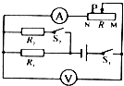
（1）闭合S₁、S₂，将变阻器的滑片移至N端，电流表的示数为0. 48A，R₂的阻值为多大？
（2）闭合开关S₁、断开开关S₂，移动变阻器的滑片，当电压表的示数为5V，电流表的示数为多少安？变阻器的功率为多少瓦？
【答案】（1）30Ω；（2）0.08A，0.4W
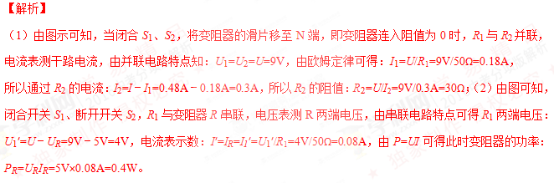【考点定位】欧姆定律；电功率
33．【2016·贺州卷】如图甲所示的滑动变阻器是贺州市初中物理实验操作考查中要用到的仪器之一，小露将一个标有“20Ω 1A”字样的滑动变阻器的A、B、C接线柱，分别与图乙中部分电路图的A′B′C′导线对应连接．已知滑动变阻器的滑片P恰好移到中点，定值电阻R=10Ω，电源电压为6V．
（1）连接好甲、乙两图中对应AA′、BB′、CC′后，闭合开关S，求电路中通过电阻R的电流是多少A，此时电压表的计数是多少V？
（2）求电阻R的电功率是多少W？
（3）通电1min后电阻R产生的热量是多少J？
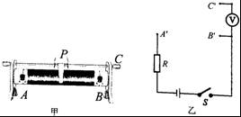
【答案】（1）2 （2） 0.4 （3）24
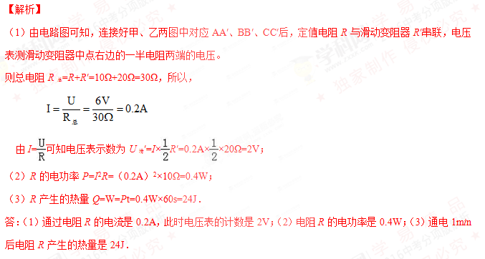【考点定位】欧姆定律的应用 电功率的计算 焦耳定律的计算公式及其应用
34．【2016·钦州卷】某学习小组在实践活动中设计了调光台灯电路，用铅笔芯代替电阻线，模拟制作一盏实验台灯，如图所示是台灯的原理图，AB表示铅笔芯，P是滑片，L是标有“6V 3W”字样的小灯泡，闭合开关S后，把滑片P移到A端时，小灯泡正常发光；把滑片P移到B端时，电流表的示数为0.2A．（假设小灯泡的电阻不随温度变化）求：
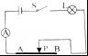
（1）电源的电压；
（2）小灯泡的电阻；
（3）铅笔芯的最大阻值；
（4）当滑片P滑到B端时，小灯泡的实际功率．
【答案】（1）6V；（2）12Ω；（3）18Ω；（4）0.48W
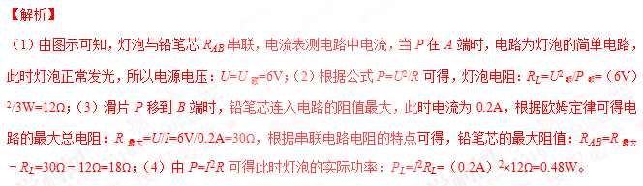【考点定位】欧姆定律；电功率
35【2016·大庆卷】如图所示，设电源电压U恒定不变，R为定值电阻，R'为滑动变阻器。闭合开关，移动滑片改变变阻器阻值，记录多组电压表和电流表的示数分别为U₁和I₁，然后输入计算机绘制出U₁-I₁图像如下，结合电路和U₁-I₁图像。求：
(1)电源电压U和定值电阻R的阻值。
(2)调节滑动变阻器R'，当R'的阻值多大时，变阻器R'消耗的功率最大，最大值是多少。
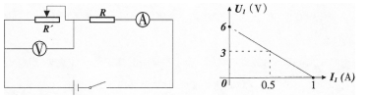
【答案】（1）6V、6欧；（2）1.5W
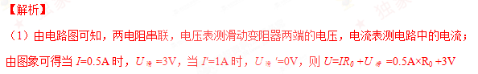
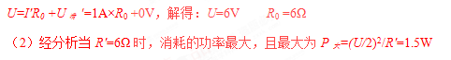
考点：欧姆定律的应用；串联电路的电流规律；串联电路的电压规律
36．【2016·咸宁卷】如图所示电路，电源电压U和小灯泡L电阻不变，R₁、R₂是定值电阻，当开关S闭合，S₁、S₂断开时，电压表示数为3V，电流表的示数为0.1A；当开关S、S₂闭合，S₁断开时，电流表的示数为0.6A；电阻R₂的电功率是3.6W．请求：
（1）电阻R1的电阻值为 Ω，电源电压 V．
（2）当开关S、S₁闭合，S₂断开时，电流10s内通过电阻R₁所产生的热量．
（3）当开关S、S₁、S₂都闭合，小灯泡L正常发光，小灯泡L的额定电功率．
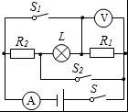
【答案】（1）30；6；（2）12J；（3）1.8W
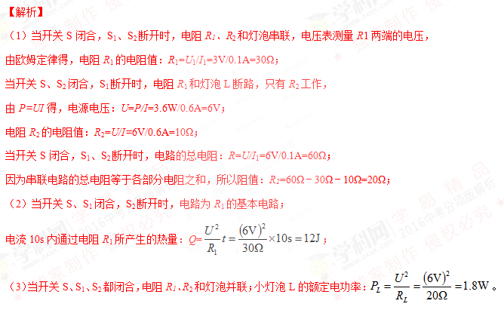考点：欧姆定律的应用；电功率的计算；焦耳定律的计算公式及其应用
37．【2016·永州卷】如图是小贝家厨房安装的即热式电热水龙头，它的特点是即开即有热水，无需提前预热，而且可以通过调节水流大小调节水温，不需要调节加热电阻大小．其部分参数如下表所示（忽略温度对电阻的影响）．
额定电压 | 220V
额定功率 | 2200W
最高水温 | 50
交流电频率 | 50Hz

求：（1）该水龙头正常工作时电路中的电流多大？
（2）该水龙头正常工作时的电阻多大？
（3）该产品的电气技术参数中规定：合格产品的电阻偏差应小于或等于2Ω．每一批产品在出厂前都会进行抽检，现将一个该款水龙头单独接在220V电路中，请你计算1min内消耗的电能在什么范围内，该水龙头电气部分是合格的？
【答案】（1）10A；（2）22Ω；（3）1.2×10⁵J～1.44×10⁵J
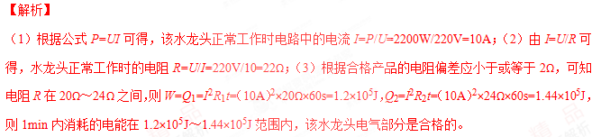【考点定位】欧姆定律；电能的计算
38、【2016·大连卷】（8分）图9是某课外活动小组设计的小台灯电路图。S为单刀双掷开关，电源电压为12V.且保持不变。小灯泡的额定功率是6W，电阻R的阻止为６Ω.当开关S接“２”时，小灯泡恰好正常发光。若灯丝电阻不变，试求：
（１）小灯泡的额定电流是多少？灯丝的电阻是多少？
（２）小灯泡正常发光５min，电流通过小灯泡所做的功是多少？
（3）开关S接“1”时，电阻R的功率是多少？
【答案】（1）0.5A，24Ω；（2）1800J；（3）0.96W．
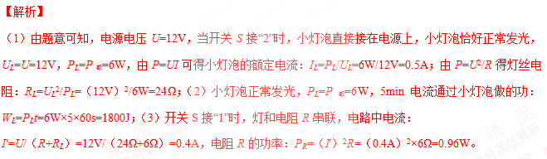【考点定位】欧姆定律；电功率
39．【2016·丹东卷】（7分）.如图，电源电压恒为6V，定值电阻R为6Ω，灯泡L标有“6V，3W”字样，灯丝电阻不变，求：
（1）灯泡L正常发光的电阻是多少？
（2）开关S₁、S₂、S₃分别在什么状态时，整个电路中消耗的总功率最小？最小功率是多少？
（3）开关S₁、S₂、S₃分别在什么状态时，整个电路中消耗的总功率最大？最大功率是多少？
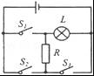
【答案】（1）12Ω；（2）当S₂闭合，S₁、S₃断开时，2W；（3）当S₂断开，S₁、S₃闭合时，9W
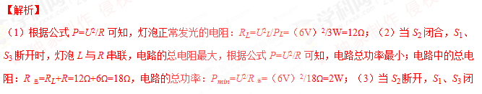
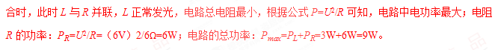【考点定位】欧姆定律；电功率
40．【2016·锦州卷】如图所示，图甲是电阻R₁和电阻R₂的电流随电压变化图像，将它们按图乙所示接入电路中，滑动变阻器上标有“20Ω 1A”字样，电源电压不变。
(1)当只闭合开关S₁，滑片P位于a端时，电阻R₁的实际功率为1W，求电源电压。
(2)当把滑片P移到b端，同时闭合开关S₁、S₂时，电阻R₁的实际功率为9.6W，求电流表的示数。
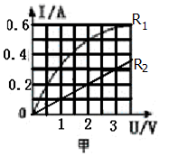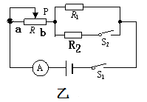

【答案】 (1)12V (2)2A
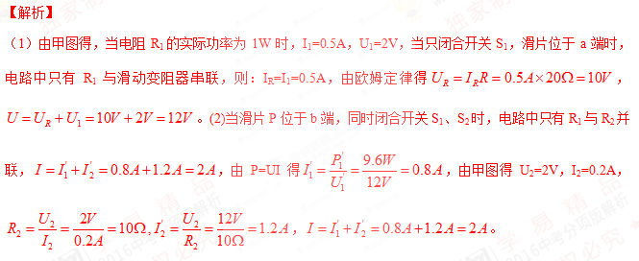考点：滑动变阻器的使用；欧姆定律应用；多态电路分析；串并联电路规律应用；电功率计算式变式应用；U—I图像信息获取与应用。
41．【2016·西宁卷】如图14甲所示，电源电压U=10V，R₁为定值电阻，阻值为20Ω，R为滑动变阻器，R的最大阻值为50Ω，小灯泡上标有“6V 3W”字样，小灯泡的U—I关系如图乙所示。求：
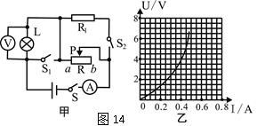
（1）小灯泡正常工作时通过灯丝的电流。
（2）S闭合，S₁、S₂都断开时，调节滑动变阻器滑片使小灯泡两端的电压为4V时，滑动变阻器接入电路的阻值。
（3）S、S₁、S₂都闭合时，调节滑动变阻器滑片到何处时，整个电路消耗的总功率最小，这个最小功率是多少？
【答案】（1）0.5A （2）15Ω （3）7W
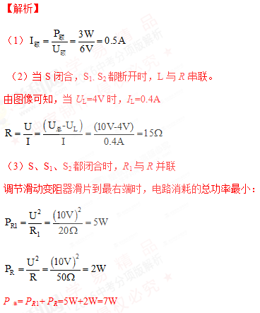
考点：电功率计算 欧姆定律的计算
42、【2016·上海卷】在图9所示的电路中，电源电压保持不变。闭合电键S后，电压表的示数为1V，电流表的示数为0.1A。
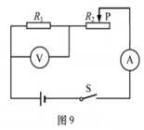
①求电阻R₁的阻值。
②在移动变阻器R₂滑片P的过程中，当电阻R₁两端的电压分别为U₀、8U₀时，变阻器R₂的电功率相等，求电源电压U。
【答案】（1）10Ω；（2）9U₀
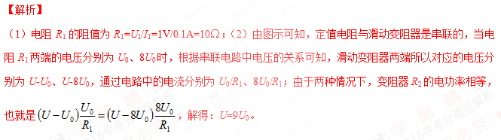【考点定位】欧姆定律；滑动变阻器
43．【2016·巴中卷】如图所示的电路中，电源电压恒为6V，小灯泡L上标有“6V，3W”的字样，电阻R₁的阻值为8Ω，滑动变阻器R₂上标有“10Ω，2A”的字样．求：
（1）小灯泡L正常工作时的电阻；
（2）开关S₁与S₂都断开，S闭合时，R₁在10min内产生的热量；
（3）当开关S₁、S₂、S都闭合，电流表的示数为1.5A时，R₂消耗的电功率．
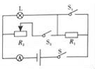
【答案】（1）12Ω；（2）432J；（3）6W
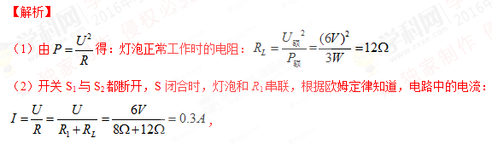
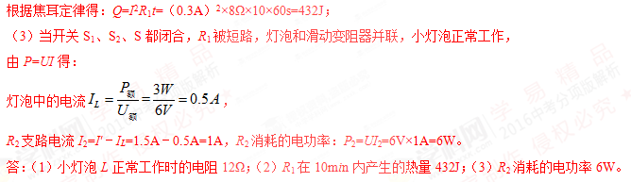考点： 欧姆定律计算 电功率计算 焦耳定律计算
44．【2016·德阳卷】（8分）图示电源电压恒定不变，滑动变阻器R₁的最大阻值为20Ω，定值电阻R₂=30Ω，灯泡L标有“6V 3.6W”字样，且电阻不变。当滑动变阻器滑片滑到最左端，只闭合S₁时，灯L刚好正常发光。求：
（1）灯泡工作时的电阻；
（2）当S₁断开、S₂闭合时，将滑动变阻器的滑片滑到最右端，R₂在5min内做的电功是多少？
（3）该电路工作时能消耗的最大功率是多少？

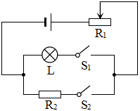
【答案】（1）10Ω；（2）129.6J；（3）4.8W

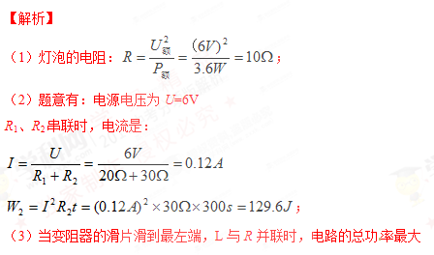
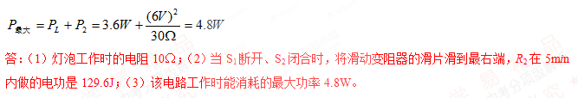考点：欧姆定律计算 电功率计算 电能计算

